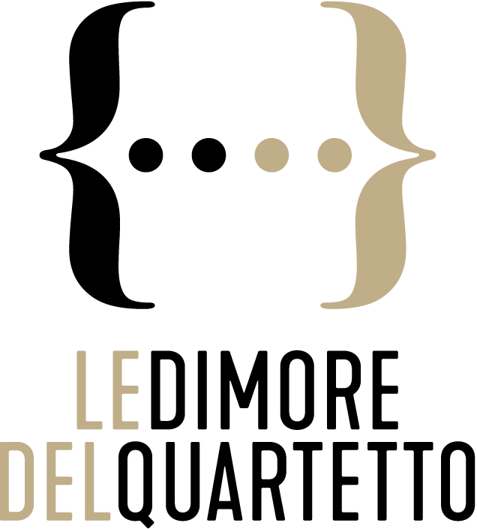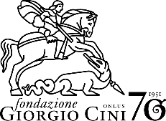

Archipelago 2021: ritorna la musica dei migliori giovani talenti internazionali all’Auditorium “Lo Squero” – Fondazione Giorgio Cini a Venezia

Sabato 26 giugno, doppio concerto (ore 17.00 e 19.00)

Nuovo appuntamento allo Squero per scoprire le meraviglie della musica da camera insieme ai migliori giovani quartetti d’archi e solisti del panorama internazionale

Dopo questo lungo periodo di sospensione, il ciclo di concerti ARCHIPELAGO diventa nuovamente protagonista all’Auditorium “Lo Squero” della Fondazione Giorgio Cini sull’Isola di San Giorgio Maggiore, un luogo magico di Venezia dove la musica trova casa sospesa sulla laguna, come in una cartolina al tramonto.

Il ciclo di concerti ARCHIPELAGO, voluto dall’Impresa Culturale Creativa Le Dimore del Quartetto e dalla Fondazione Giorgio Cini, d’intesa con la Fondazione Gioventù Musicale d’Italia e l’Accademia Walter Stauffer, coinvolge eccellenti giovani gruppi da camera insieme a solisti e vuole essere una tappa importante nel loro percorso di crescita, che attraverso un periodo di residenza e studio alla Fondazione veneziana, sotto la supervisione del M° Giancarlo di Vacri, possono perfezionare brani in nuove formazioni.
I musicisti sono selezionati tra i migliori gruppi da camera e solisti a livello internazionale da Simone Gramaglia (direttore artistico de Le Dimore del Quartetto) in accordo con Gioventù Musicale d’Italia e Fondazione Walter Stauffer.

Il primo appuntamento, sabato 26 giugno (con doppio concerto alle ore 17.00 e 19.00), vedrà protagonisti il Chaos String Quartet, giovane ensemble austriaco, e il pianista inglese Alexander Ullman, vincitore del primo premio al Concorso Internazionale Liszt di Utrecht nel 2017.

L’obiettivo del ciclo ARCHIPELAGO è, da un lato, favorire l’incontro e offrire ai giovani artisti di diversa provenienza l’occasione per lavorare insieme in un luogo così ricco di ispirazione, dall’altro far conoscere la bellezza, la storia e gli spazi della Fondazione Cini. Non ultimo, sarà l’occasione per il pubblico per scoprire i nuovi protagonisti della musica da camera internazionale.

CON ARCHIPELAGO GODITI UN BUON APERITIVO AL SAN GIORGIO CAFÈ
Per concludere l'esperienza isolana non resta che ritrovarsi per l’aperitivo al San Giorgio Café con Filippo La Mantia. Presentando il biglietto, prima o dopo il concerto, riceverai uno sconto speciale del 20% su un cocktail a tua scelta (orari di apertura: dalle ore 10.00 alle ore 20.00).

PROGRAMMA

Concerto ore 17.00
Wolfgang Amadeus Mozart, Quartetto in re maggiore n. 20 K.499 "Hoffmeister"
Johannes Brahms, Quintetto in fa minore op.34

Concerto ore 19.00
Franz Joseph Haydn, Sonata in sol maggiore op. 37 n. 1 Hob. XVI/40
Franz Liszt, Ellens dritter Gesang S 558/12 “Ave Maria” (arrangiamento per pianoforte secondo F. Schubert D 839)
Johannes Brahms, Quintetto in fa minore op.34

BIGLIETTI
Biglietto STUDENTE | € 10
Biglietto INTERO | € 20
Biglietto “SOSTENITORE” | € 30
Biglietto “MECENATE” | € 50

I biglietti sono disponibili su www.vivaticket.com e presso i rivenditori Vivaticket a Venezia dal giorno 12/06 al giorno 25/06.
https://www.vivaticket.com/it/biglietto/archipelago-quartetto/158686

La biglietteria della Fondazione Cini sarà aperta il giorno del concerto, il 26/06, a partire dalle ore 15.00.

Scegliendo i biglietti "sostenitore" e "mecenate" contribuirai a sostenere i musicisti ospiti e le attività delle istituzioni coinvolte nell'organizzazione dei concerti.
SII RESPONSABILE, SOSTIENI I GIOVANI MUSICISTI!

BIOGRAFIE

CHAOS STRING QUARTET
Susanne Schäffer, violino
Eszter Kruchió, violino
Sara Marzadori, viola
Bas Jongen, violoncello

Seguire un percorso libero da standard predefiniti, che trascenda ogni barriera e si spinga oltre ogni limite, questo il motto del Chaos String Quartet. Composto da Susanne Schäffer, Eszter Kruchió, Sara Marzadori e Bas Jongen, il Chaos String Quartet ha vinto l’edizione 2020 del XI Premio Internazionale Vittorio Rimbotti. Distintosi come "The most convincing newcomer ensemble 2020” nell’ambito del 65esimo Chamber Music Campus della Jeunesse Musicales International, la formazione è stata in seguito invitata ad esibirsi all’Heidelberger Streichquartettfest 2022. Oltre a ricevere incoraggiamenti e idee musicali da un’ampia varietà di artisti come Clive Brown, Eberhard Feltz, Heime Müller, Hariolf Schlichtig, Enrico Bronzi, Hatto Beyerle, Rainer Schmidt e Oliver Wille, il quartetto si sta ora perfezionando con Johannes Meissl (Artis Quartet) a Vienna. Nel 2019 è stato selezionato per il prestigioso ECMAster (European Chamber Music Master) Programme: un programma di studio con curriculum personalizzato per valorizzarne le competenze artistiche in un contesto internazionale che spazia da Vienna a Oslo, a Parigi. Pur essendo un gruppo di recente formazione, il quartetto si è già esibito in diversi Festival come il Beethoven Frühling Baden, Festival Mödling, lo Steirisches Kammermusikfestival, Isa Festival, Musethica Zaragoza e Festival del Quartetto di Firenze. È inoltre inserito all’interno dell’interessante iniziativa delle Dimore del Quartetto. Nel novembre 2020 il quartetto ha debuttato al prestigioso Festival Wien Modern. Il Chaos String Quartet ha collaborato con musicisti quali Avri Levitan, Hyung-ki Joo e Christoph Zimper.

ALEXANDER ULLMAN, pianoforte

Nel 2017 Alexander Ullman si aggiudica il primo premio al Concorso Internazionale Liszt di Utrecht. Il premio gli viene consegnato nella sala principale del Tivoli Vredenburg. Immediatamente dopo la vittoria al Concorso, ha effettuato un tour nei Paesi Bassi, debuttando alla Concertgebouw di Amsterdam con la Netherlands Radio Philharmonic Orchestra diretta da Markus Stenz. Come parte del programma di sostegno offertogli dal Concorso Liszt, Alexander ha potuto contare su molti impegni di rilievo, tra i quali spiccano l'esibizione come solista con la Korean Symphony Orchestra presso il Seoul Arts Center, quella con la Rotterdam Philharmonic Orchestra e con la Norwegian Radio Symphony Orchestra alla Oslo Konserthus, e recital in oltre 30 paesi tra cui Austria, Paesi Baltici, Brasile, Belgio, Cina, Colombia, Ecuador, Francia, Germania, Hong Kong, Ungheria, Indonesia, Paesi Bassi, Norvegia, Russia, Stati Uniti, Sud Africa, Corea del Sud, Spagna e Svizzera. Ha inoltre registrato il suo primo CD con l’etichetta Rubicon. Nato nel 1991 a Londra, Alexander ha studiato alla Purcell School, al Curtis Institute of Music di Philadelphia e al Royal College of Music, completando il Diploma nel 2017 grazie ad una borsa di studio del Benjamin Britten Piano Fellow assegnatagli dalla Philip Loubser Foundation. Nel 2014 è stato selezionato in Inghilterra dal Young Classical Artists Trust (YCAT). Nel corso dell'ultimo anno Alexander si è esibito alla Wigmore Hall, ha tenuto recital alla Perth Concert Hall, per le stagioni concertistiche a Nottingham e per l’Arts Oxford International Piano e ha inoltre debuttato con la Royal Philharmonic Orchestra e la Manchester Camerata. Ha inoltre effettuato tournée in Argentina, Colombia e Cina e partecipato al Festival Chopin di Maiorca. Alexander ha tenuto concerti in tutta Europa, Asia e America. Tra i suoi recital principali ricordiamo quello alla Gewandhaus di Lipsia, al Festspiele Mecklenburg - Vorpommern, al Louisiana Museum of Modern Art di Copenaghen, all’Archive Nationales di Parigi, all’Auditorio de la Diputación de Alicante, allo Shanghai Oriental Arts Center, al Beijing NCPA e al La Jolla Arts Festival in California. Tiene numerosi concerti in tutto il Regno Unito e ha collaborato con il Dover Quartet e il violoncellista Michael Petrov. Come solista, Alexander ha suonato con la Montréal Symphony Orchestra, la Philadelphia Orchestra al Mann Centre, la New Jersey e la Fort Worth Symphony Orchestra, la Oxford Philharmonic, la Southbank Sinfonia, la Cardiff Philharmonic, la Danubia e la Budapest Radio Orchestra. Suoi recital sono stati trasmessi da BBC Radio 3, Radio 4 Paesi Bassi, Radio France e MDR Classic. Alexander ha vinto numerosi premi tra i quali, nel 2011, il Primo Premio al Concorso Liszt di Budapest. Tra i suoi insegnanti ci sono William Fong, Leon Fleisher, Ignat Solzhenitsyn, Robert McDonald, Dmitri Alexeev, Ian Jones e Elisso Virsaladze.

Per maggiori informazioni:

Le Dimore del Quartetto
Chiara Fabbris – Project & Digital coordinator
Tel +39 02 36753026
chiara@ledimoredelquartetto.eu
www.ledimoredelquartetto.eu

Fondazione Gioventù Musicale d’Italia
Serenella Di Palma – Ufficio stampa
Tel.: +39 02 89400840
ufficiostampa@jeunesse.it
www.jeunesse.it

Fondazione Centro di Musicologia “Walter Stauffer” Cremona
Paola Parati – Segreteria
Tel.: +39 0372 410322
fondazione@stauffer.org
www.stauffer.org

Fondazione Giorgio Cini
Ufficio stampa
Tel.: +39 041 2710280
stampa@cini.it
www.cini.it

